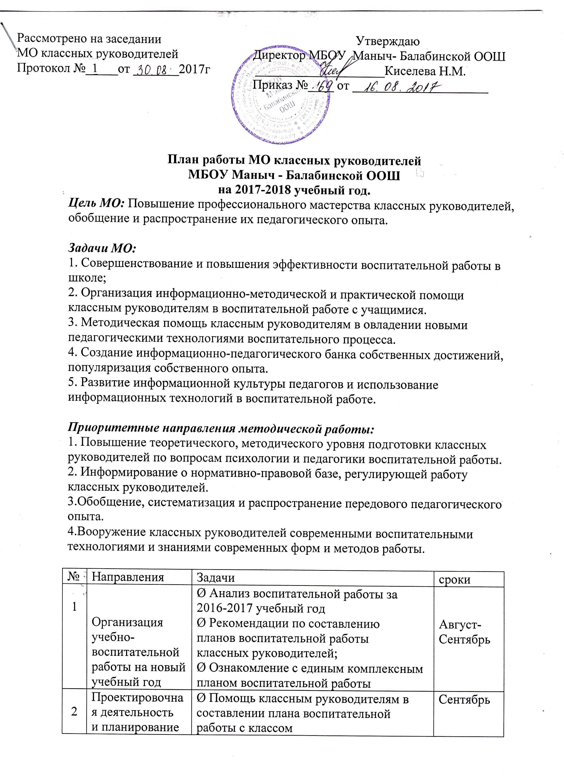

3 | Изучение уровня  воспитанности учащихся и планирование работы на основе полученных данных | Анализ методик изучения уровня  воспитанности учащихся;  Ø Анализ уровня воспитательной  работы в школе;  Ø Планирование дальнейшей работы на основе полученных результатов | Ноябрь  каникулы
4 | Самообразование и  самовоспитание как основа успешности педагога | Самообразование учителя;  Ø Самовоспитание учителя;  Ø Стимулирование процесса  самообразования и самовоспитания  ученика  Ø Стимулирование процесса  самообразования и самовоспитания  учителя. | Март  каникулы
5 | Подведение итогов  воспитательной работы за год | Ø Проведение анализа  воспитательной работы за год;  Ø Выработать наиболее  эффективные направления работы на следующий год. | май
6 | работа с родителями | Ø Помощь классным руководителям  при подготовке классного родительского собрания; помощь в решении конфликтных ситуациях | В течение  года
7 | Методическая работа | Ø Обобщение опыта работы  классных руководителей школы.  Ø Методическая помощь классным руководителям при подготовке к внеклассным мероприятиям  Ø Обзор литературы, сайтов по воспитательной работе | В течение  года

Тематика заседаний МО классных руководителей

Содержание работы | Сроки | Ответственные
1 заседание МО  1. Цель и задачи воспитательной работы на 2017-2018 учебный год.  2. Утверждение плана работы МО на 2017-2018 учебный год.  3.Методические рекомендации по планированию воспитательной работы 4.Утверждение тем по самообразованию педагогов. | сентябрь | Зам. директора  по ВР Тихонова А.В.
2 заседание МО  Тема: «Совершенствование системы воспитательной  работы в классных коллективах в условиях реализации ФГОС»  1. Организация работы классного руководителя в  условиях реализации ФГОС  2.Воспитание личности, подготовленной к жизни в  высокотехнологичном, конкурентном мире.  3. Применение сетевых и дистанционных технологий во  внеурочной деятельности. Обмен опытом | декабрь | Зам. директора  по ВР Тихонова А.В.  Педагог-психолог Корольчук В.П.  Зам. директора  по ВР Тихонова А.В.
3 заседание МО  Тема: «Самообразование и самовоспитание как  основа успешности педагога»  1. Самообразование и самовоспитание как основа  повышения уровня профессионального мастерства  педагогов.  2. Уроки психологии для школьного учителя.  Психологический тренинг. | март | Зам. директора  по ВР Тихонова А.В.  Педагог-психолог Корольчук В.П.  Педагог-психолог Иащенко А.А.
4 заседание МО  Тема: Педагогический мониторинг эффективности  воспитательного процесса, воспитательной системы  Отчет по темам самообразования (круглый стол)  1. Итоги работы классных коллективов за учебный год  2. Результаты диагностических исследований в классных  коллективах.  3. Составление перспективного плана работы МО классных руководителей на 2018/2019 учебный год.  4. Итоги работы МО классных руководителей за учебный год | май | Зам. директора  по ВР Тихонова А.В.

